SNA XXVIII & ICAE 2025

JUDUL

(HURUF KAPITAL, TIMES NEW ROMAN, SIZE 14)
(Judul harus mencerminkan fokus dan subyek pengabdian, aksi dan strategi, serta perubahan sosial yang dicapai/diinginkan)

(tanpa identitas penulis)

Abstrak:
Abstrak ditulis dalam Bahasa Inggris dan Bahasa Indonesia secara terpisah.
Abstract:
Abstrak ditulis secara informatif, mendalam dan lengkap, berisi tentang tujuan pengabdian, metode/pendekatan, dan hasil pengabdian masyarakat serta implikasi bagi IPTEK Nasional dan/atau Internasional (200-300 kata).
(Times New Roman, size 11 font Italic)

Keywords: 3-6 word

Article History:
Submission date: Revised: Accepted:

PENDAHULUAN (Times New Roman, size 12)
Berisi deskripsi tentang analisis situasi atau kondisi subyek PkM (mitra) dan alasan memilih subyek, fokus pengabdian, perubahan sosial yang diharapkan atau tujuan PkM yang didukung dengan data-data kualitatif maupun kuantitatif; serta didukung dengan literature review (porsi 20% dari artikel) yang bersifat primer berasal dari kajian kegiatan terdahulu 60%-80% terbitan 5 Tahun terahir. Dikaitkan dengan teori normatif seperti aturan pajak, Bank Indonesia (BI), Otoritas Jasa Keuangan (OJK), PSAK, UU Ekspor-Impor, Monopoli (Persaingan Usaha), dan lain sebagainya serta hasil penelitian dan PkM yang relevan. Referensi menggunakan American Psychological Association (APA Style). (Times New Roman, size 12, line spacing: 1.15)

METODE (Times New Roman, size 12)
Berisi metode yang digunakan dalam PkM (misal: pelatihan, pendampingan, penyuluhan, dan lain sebagainya) dan deskripsi tentang proses perencanaan kegiatan bersama mitra. Dijelaskan juga tempat dan lokasi PkM,

keterlibatan tim PkM dalam proses perencanaan dan pengorganisasian mitra, metode riset yang digunakan dalam mencapai tujuan yang diharapan serta tahapan-tahapan kegiatan PkM. Proses perencanaan dan metode digunakan gambar flowcart atau diagram. (Times New Roman, size 12, line spacing: 1.15)
Contoh:
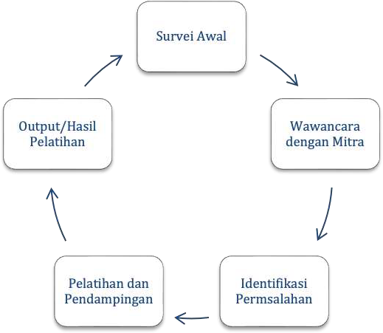
Gambar 1. Contoh Diagram
(Gambar diberikan penomoran, contohnya: Gambar 1. Contoh Diagram yang diletakkan di tengah bawah)

HASIL KEGIATAN (Times New Roman, size 12)
Hasil disajikan secara menarik, berisi demografi peserta, paparan hasil kegiatan PkM yang berkaitan dengan tujuan PkM. Untuk memenuhi jumlah minimal 15 halaman, dapat dengan menambahkan materi/modul serta foto-foto kegiatan PkM. (Times New Roman, size 12, line spacing: 1.15).
Tabel harus diberikan penomoran, contohnya: Tabel 1. Descriptive Statistics berikut ini, keterangan tabel (nomor dan judul tabel) diletakkan di tengah atas.
Tabel 1. Statistik Deskriptif
N | Minimum | Maximum | Mean | Std. Deviation
xx | xx | xx | xx | xx
xx | xx | xx | xx | xx
xx | xx | xx | xx | xx
xx | xx | xx | xx | xx

PEMBAHASAN (Times New Roman, size 12)
Berisi uraian terkait temuan atau hasil pengabdian dikatkan dengan teori positif dan/normatif yang relevan, serta didukung dengan sitasi dari kajian kegiatan terdahulu. Uraian diarahkan untuk membangun kemungkinan dampak terhadap kontribusi IPTEK secara Nasional dan/ Internasional. (Times New Roman, size 12, line spacing: 1.15)

SIMPULAN DAN IMPLIKASI (Times New Roman, size 12)
Simpulan dibuat secara spesifik, berisi capaian kegiatan PkM terkait dengan tujuan kegiatan, dalam bentuk intisari hasil dan pembahasan. Kemukakan implikasi bagi mitra, implikasi praksis (teori dan praktik) pada penelitian dan pendidikan/pengajaran, misalnya pengembangan bahan ajar, keterkaitan dengan mata kuliah Contoh: Pelatihan Akuntansi berupa penyusunan Laporan Arus Kas terkait dengan mata kuliah Pengantar Akuntansi; dan Pelatihan Kewirausahaan terkait dengan mata kuliah Kewirausahaan. (Times New Roman, size 12, line spacing: 1.15)

PENGAKUAN (Optional) (Times New Roman, size 12)
Berisi ucapan terima kasih atau pengakuan kepada pihak-pihak (perseorangan atau institusi) yang turut terlibat secara langsung atau tidak langsung dalam mensukseskan kegiatan. (Times New Roman, size 12, line spacing: 1.15)

REFERENSI (Times New Roman, size 12)
Penulisan Referensi disesuaikan dengan aturan American Psychological Association (APA Style). Referensi primer (Jurnal) terbitan 5 tahun terahir, sekunder (buku teks), dan/ atau tersier (sumber digital) yang di terbitkan dalam 10 tahun terakhir.
“Kutipan dan referensi menggunakan aplikasi Mendeley, zotero dan lain-lain”. (Times New Roman, size 12, spasi: 1)
Contoh:

Buku:
Fess, Philip E. Warren, Carl. S (2015). Accounting Principle. South-Western Sekaran, Uma (2016). Business Research Method. Wiley

Jurnal:
Rachmawati, Sistya (20223), Tata Kelola Koperasi Dalam Rangka Mewujudkan Peningkatan Kinerja SDM, vol. 3 no. 1 2023 doi: https://doi.org/10.25105/ja.v3i1.15364

Web:
www.idx.co.id

